ПРОЕКТ СОВМЕСТНОЙ ДЕЯТЕЛНОСТИ
УЧИТЕЛЯ-ЛОГОПЕДА С ДЕТЬМИ
С ИСПОЛЬЗОВАНИЕМ
ЭОР (программа PowerPoint)

Тема: «Весёлое путешествие в деревню Репкино»

Современные образовательные технологии, используемые в проекте:
логоритмика, сказкотерапия, психогимнастика, ИКТ

Автор:
Белорукова Вера Николаевна,
учитель-логопед ГБДОУ№51
г. Санкт-Петербурга
Калининского района

2021г.

Тема: «Весёлое путешествие в деревню Репкино»
Проект совместной деятельности для детей с речевой патологией подготовительного возраста с логопедическим заключением:
ТНР. Общее недоразвитие речи (III уровень речевого развития).
Стёртая дизартрия.
Цель:
Развитие познавательного интереса у детей и включения их в систему социальных отношений. Развитие коммуникативной функции речи. Коррекция эмоционально-волевой сферы с использованием элементов сказкотерапии и логоритмики.
Задачи
Образовательные:
Знакомство детей с устным народным творчеством, русским бытом.
Совершенствование лексико-грамматического строя речи. Расширение и активизация словаря по сказке «Репка», по теме «Овощи – Фрукты». Совершенствование навыков в подборе прилагательных в игровом упражнении «Скажи, какой салат, сок, компот?».
Развитие фонематических представлений, совершенствование навыков деления слов на слоги.
Автоматизация правильного произношения и дифференциации всех поставленных ранее звуков в свободной речевой деятельности. Формирование опыта деятельности.
Коррекционно-развивающие:
-Развитие связной речи и общих речевых навыков, просодической стороны речи , подражательности, речевого слуха, памяти, артикуляционной ,тонкой и общей моторики, творческого воображения, развитие мимики, пантомимики, координации речи с движением, пения с движением. Нормализация мышечного тонуса, релаксация. Развитие зрительно-моторной координации.

Воспитательные:
-Воспитание навыков сотрудничества на логоритмическом занятии с использованием ИКТ, самостоятельности, инициативности, преодоление нерешительности перед публичным выступлением и умения оценивать поступки. Воспитание любви и бережного отношения к природе, интереса и любви к литературным произведениям.
- Приобщение детей к социальным нормам поведения во взаимоотношении со взрослыми и сверстниками на занятии по логоритмике.
Реализация образовательных областей:
-Познавательное развитие
-Речевое развитие
- Социально-коммуникативное
Технологии:
-ИКТ
-Мнемотехника
-ТРИЗ
-Сказкотерапия
Оборудование:
Ноутбук, колонки, интерактивное устройство, музыкальные композиции «В гостях у сказки», «Голоса деревни»(голоса домашних птиц и животных); музыкальные шумовые инструменты: треугольники, трещотки, маракасы, колокольчики. Шапочки персонажей сказки, две корзины, муляжи овощей и фруктов.
Этапы формирования совместной деятельности:
Чтение русской народной сказки «Репка», разучивание стихов и песен.

Ход совместной деятельности:

Развитие речевых и неречевых  функций в ходе логоритмики | Средства логоритмики
1.Организационный момент.  Педагог: В деревню Репкино мы едем,  Садимся в поезд и вперёд!  До свидания, детский садик,  Дед Сысой нас в гости ждёт!  Вагончики, вагончики  По рельсам тарахтят,  Везут в деревню Репкино  Компанию ребят!  2.Развитие общей моторики, темпа, ритма, слухового внимания, модуляции голоса.  «Едет, едет паровоз  Две трубы и сто колёс,  Две трубы, сто колёс,  Дёмин Вася нас повёз!»  (Дети «проезжают» станции - «Грибная», «Простоквашино», затем «Репкино».)  3.Развитие дыхания, общей моторики.  Педагог: «Стоп!  Вот деревня Репкино  Красота кругом!  На пенёчек сядем мы –  Воздуха вдохнём!  Воздух чистый и приятный,  Он осенний, ароматный.  4.Развитие слухового внимания, просодических компонентов, пантоми-мики, подражательности, диапозона  голоса.  Педагог: «Много разных звуков  Окружают нас,  Даже, если тихо  В Репкино сейчас.  Ранним – ранним утром  Всюду тишина,  Но её послушай –  Звуками полна.  Дети слушают фонограмму - «Голоса деревни».  Педагог: «Чьи голоса вы услышали?  (дети отвечают)  А теперь мы сами изобразим деревню Репкино ранним утром. Каждый из вас изобразит какое - нибудь животное»  (спросить у детей кто, кого услышал.)  5.Развитие дыхания, чувства ритма,  мышечного напряжения, релаксации, слухового внимания.  Педагог: «Посадил дед Сысой волшебные  семена овощей: маленькие – ма –  ленькие.  (Дети: «Огурец, свёкла …»)  Тёплое солнышко пригревало,  Дождик поливал.  Семена росли, росли  И выросли.  Сильно припекло солнышко,  Завяли наши растения.  Педагог: Но снова полил дождь,  Растения ожили,  Тянутся к солнышку  Какие овощи выросли на грядке?  (дети называют овощ, встают, поднимают  руки вверх: «Я - помидор, я – морковь,  я – репка!)  6. Развитие координации речи с движением, общей моторики.  (Дети встают вплотную к «репке», взявшись за руки. У «репки» руки подняты.)  Педагог: «Посадил дед репку у крыльца,  Не по дням, а по часам она росла.  В высь росла  И в ширину.  Ай, да репка! Ну и ну!  Тянет,  Потянет,  Вытянуть не может.  Подскажите, ребятки, кто деду Сысою поможет? (Ответы детей)  7. Развитие мимики, пантомимики,  координации речи с движением, пластики, мышечного напряжения.  Педагог:  «У бабки от счастья забилась душа,  Но идёт она – не спеша.  А внучка бежит без оглядки,  Так, что сверкают пятки.  Хвостиком виляя, Жучка,  Поспешила вслед за внучкой.  Полюбуемся немножко,  Как ступает мягко кошка.  Сначала ушки умывает,  Потом царапки выпускает.  За кошкой – мышка,  Торопится малышка.  Как ни сидела в земле крепко,  Все дружно вытянули репку.  На славу репка удалась,  Все пустились дружно в пляс.  Развитие творчества. Закрепление элемен-  тов движений русского народного танца.  (Притопы, перетопы, выставление ноги на пятку, кружения и т д.)  8. Развитие диапазона, координация пения с движением.  Педагог: «Раз, два – покружись,  Дети, в репку превратись!»  Дети поют, стоя в кругу:  - Удивлялись все в округе чудесам,  Что расту я не по дням, а по часам.  Припев: Быстро подрастала я,  И такая стала я –  Крепкая, дородная  Репка огородная.  2.Я тянулась к солнцу много-много дней,  Я впитала свежесть ветра и дождей.  Припев:  9.Развитие лексико - граматического строя речи.  Педагог: «Дед Сысой и бабка приглашают,  Внучка приготовила вкусный салат из овощей: из моркови-…  Дети: «Морковный»  Педагог: «Из свёклы»  Дети: «Свекольный» и.т.д  Педагог: А из фруктов соки и компоты приготовила. Из яблок…(яблочный)  А бабка пирог с капустой испекла (капустный). Очень вкусные угощения у деда Сысоя с бабкой.  10. Развитие чувства ритма, темпа, слухового восприятия.  Педагог: «Какие любимые овощи и фрукты вы ели у деда Сысоя? Прохлопайте название овоща или фрукта.  Дети: Реп – ка  О-гу-рец  Гру-ша  Виноград  Усложнение:  Педагог: «А на прощание мы покажем концерт для деда Сысоя и бабки.  Выступает ритмический оркестр»  Дети делятся а 3 п/гр. По сигналу логопеда каждая п/группа детей отхлопывает определённый ритмический рисунок названий овощей или фруктов:  - Репка; 2 – огурец; 3 –киви  ! ! !! ! !!!!!!!!  Можно использовать музыкальные инстру-менты: трещотки, треугольники, маракасы  11.Нормализация мышечного тонуса.  Релаксация.  Педагог: «Очень хорошо погостили в деревне Репкино, но пора прощаться, садимся в вагончики.  Вагончики, вагончики по рельсам тарахтят,  Везут обратно в садик компанию ребят.  А пока мы ехали, задремали и увидели во сне, ка в деревне Репкино, после вкусного обеда, задремали дед и бабка, и Жучка и внучка, и даже кошка свернулась крендельком и заснула крепким сом.  (Дети раскладывают коврики и ложатся)  12.Итог совместной деятельности.  Педагог: «Где мы сегодня побывали?  С кем встречались?  В кого превращались?  Оценка деятельности каждого ребёнка. | 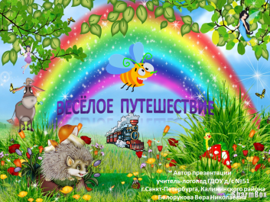  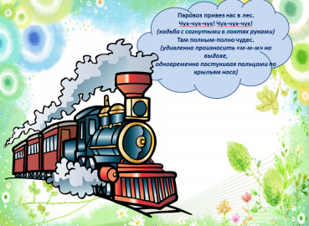  Упражнение «Поезд»: пение с движением, с модуляцией голоса.  Песня «Паровоз» - муз.Эрнесакса:  дети «едут на поезде» - движутся топающим шагом с ускорением и замедлением, со сменой ведущего-«машиниста» в каждом новом куплете (меняются, имена детей и тональность песни.)  -Показывают рукой в правую сторону, разводят руками;  - приседают на корточки, спина прямая;  - делают вдох через нос,  Выдох через рот.  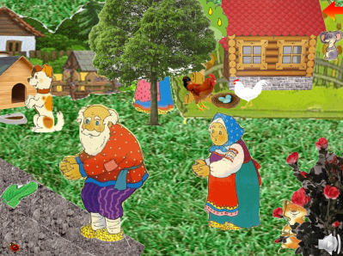  Слуховое восприятие – «Голоса  деревни»  «Звуковой кластер»:  - звукоподражание домашним птицам и животным (одновременное  звукоизвлечение)  Психогимнастика:  - дети по очереди приседают, называя каждый свой овощ;  - дети дышат на ладони;  -хлопают ритмично в ладоши  (сначала медленно, затем быстро);  - поднимают руки вверх;  -кисти напряжены;  - повороты корпуса, сжимание и разжимание пальцев рук;  - опустить кисти рук, затем опустить вниз предплечья, сгибая руки в локтях (локти зафиксированы)  Опустить локти вниз (кисти на уровне плеч), выпрямляя руки, опустить голову;  - хлопают быстро в ладоши  (ритмический рисунок по показу);  - поднимают голову;  - поднимают руки.  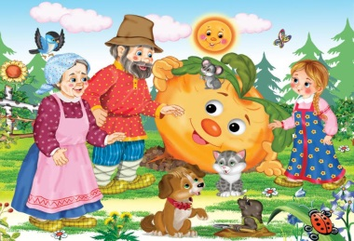  (Первоначально текст и движения выполняются без музыки.)  -Садятся на корточки;  - пружиня коленями, встают во весь рост, чуть-чуть расходятся;  -поднимаются на полупальцы, подни-  мают вверх голову и руки;  - расширяют круг;  - слегка покачивают головой;  -перенос тяжести на ногу, которая  стоит сзади;  - повторить выпад вперёд и назад.  Вариации на тему р. н. м. в исп. орк. рус. нар. инструментов.  -Сложив руки «полочкой», 4 раза поднимается на полупальцах, слегка поворачивая корпус из стороны в сторону. Затем, согнув корпус вперёд и положив кисти рук на спину "радикулит", делают 4 шага (идут вперёд друг за другом. Комбинацию  Исп.6 раз);  -бегут, закидывая ножки назад;  - руки – лапки. Стоя на месте, выполняют 4 полуприседания, «показывая хвостики», то в одну, то в другую сторону. Затем бегут, закидывая ноги назад.  (комбинация повторяется 5 раз);  -руки – «мягкие лапки», идут на носочках;  - «моют» то одно ушко, то другое;  -напрягают пальцы, сгибают «царапки» (комбинацию исполняют 5 раз);  - бегут семенящим бегом;  - поворачиваются лицом в круг, делают выпад вперёд с руками;  - «вытягивают репку и падают на пол;  - весело танцуют.  - свободная пляска.  Песня «Репка» музыка В.Сариева  -руки развести, пожать плечами;  - руки на поясе, подняться на носки;  -плавно поднять руки вперёд – вверх;  - плавно, через стороны, опустить -руки;  - руки на поясе, «пружинка» с поворотом;  - покружиться вокруг себя на шаге;  -- вращая кистями рук, выполнить круговые движения;  - плавные движения кистями рук к себе.  Припев движения те же.  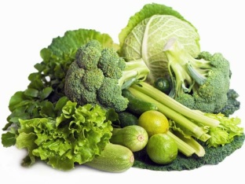  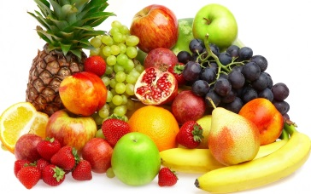  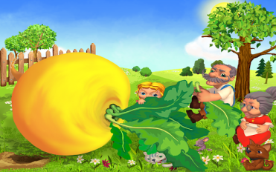  Ритмическое упражнение.  Произносят и хлопают в ладоши:  - !!  - !!!  - !!  -!!!  Упражнение:  «Ритмический оркестр»  